Реализация произвольных оповещений в QUIK на примере совместной работы QUIK, QPILE и Automate 6.0
1. Введение 1
2. Построение графика в терминале QUIK 1
3. Настройка кода программы 2
4. Загрузка кода программы в терминал 2
5. Настройка Automate 3
6. Пример кода на языке QPILE 9

Введение
Пользователям зачастую требуется создать оповещения отличные от существующих в терминале QUIK как по параметрам, которые нужно анализировать, так и по виду срабатывания. В этом документе показана возможность реализации подобной задачи с использованием стороннего ПО.
Способ, приведённый ниже, выбран по следующим причинам:
- Программно рассчитывать произвольные параметры и получать доступ к значениям встроенных индикаторов на текущий момент можно, только используя встроенный язык QPILE,
- Единственным средством общения программы на QPILE с внешним миром является операция чтения или записи в файл.
Учитывая эти два обстоятельства, искался программный продукт, который обладал бы следующим функционалом:
- Способность осуществлять мониторинг указанной директории на диске на предмет появления или удаления оттуда файлов,
- Способность проводить чтение информации из текстового файла,
- Возможность манипулировать файлами (удалять, копировать, переименовывать),
- По возможности богатый функционал создания оповещений (сообщение, e-mail, звуковое оповещение и т.п.).
На основании этих требований и была выбрана программа Automate фирмы Network Automation.
В приведённом ниже примере показано, как реализовать оповещение по индикатору RSI, построенному на пятиминутном графике РАО ЕЭС.

Построение графика в терминале QUIK
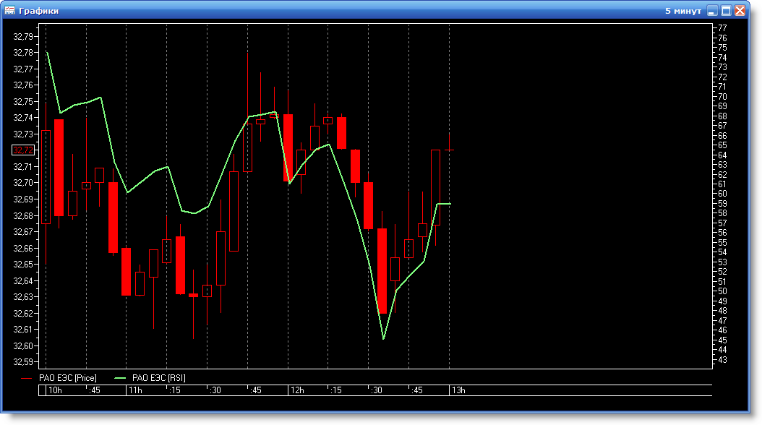
Для доступа кода на языке QPILE к значению индикатора необходимо, что бы этот индикатор был построен. Пропуская процесс создания (описание можно найти в руководстве пользователя QUIK), покажем, как примерно должна выглядеть диаграмма, с которой будет работать программа.

Настройка кода программы
Для настройки в коде используется несколько переменных:
Interval_value=5 'интервал индикатора (пять минут)
Hour_shift=-3 '
RSI_file="c:\rsi.rsi"
Где:
- «Interval_Value» – интервал графика в минутах, с которого будет браться значение индекса,
- «Hour_shift» – корректировка часового пояса относительно времени торговой системы. Для Новосибирска необходимо установить значение равное -3,
- «RSI_file» – путь к фалу, в который будет идти запись. Этот файл в дальнейшем будет мониториться программой Automate.

Загрузка кода программы в терминал
Необходимо сохранить код из приложения в файл на диске. Для примера назовём его monitor.qpl. Затем необходимо загрузить его в терминале QUIK.
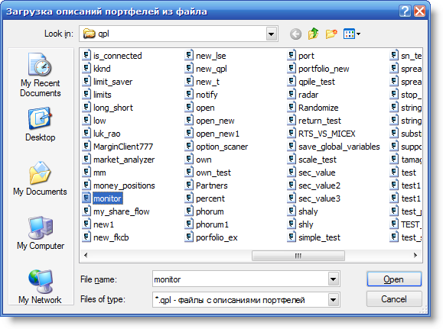
В следующем диалоге нажимаем кнопку . Для последующего открытия таблицы можно использовать комбинацию клавиш «CTRL»+«F12». Созданная таблица должна иметь примерно такой вид:
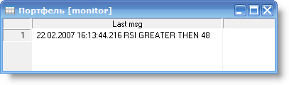

Настройка Automate
В данном примере будут приводиться примеры по настройке программы Automate версии 6.0. Другие версии могут отличаться графическим интерфейсом и функционалом, но общий смысл операций остаётся одинаковым.
Запускаем AutoMate 6 Task Manager и создаём новую задачу:
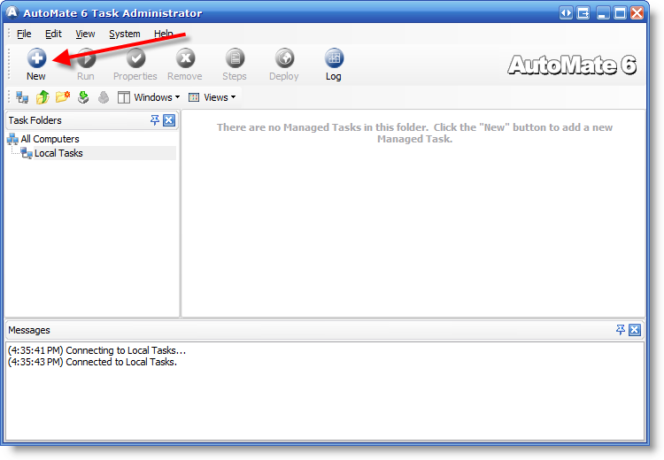
Для создания мы используем «Task Wizard», поэтому жмём кнопку «Next» и называем задачу, например, «RSI_monitor».
Далее необходимо добавить к задаче триггер, который будет приводить к её запуску.
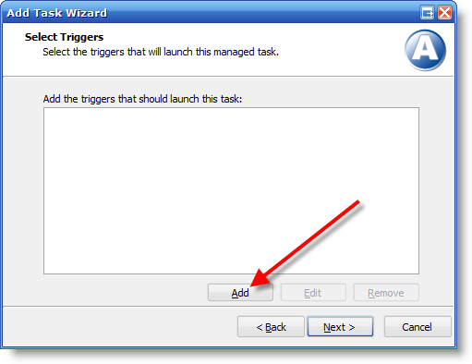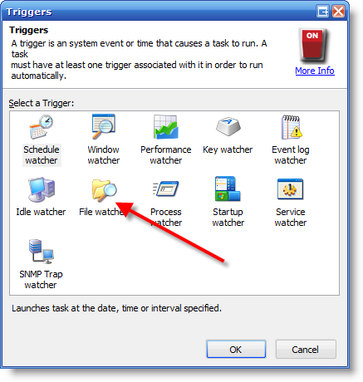
И далее в диалоге настраиваем параметры следующим образом:
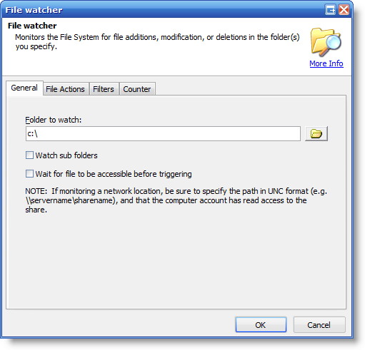
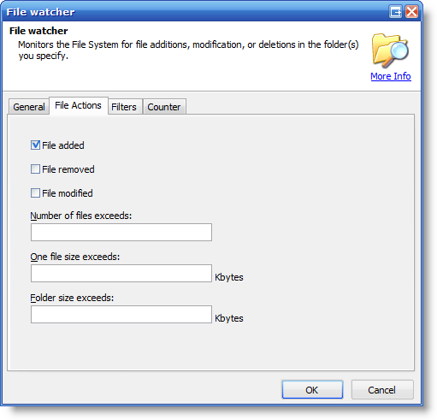
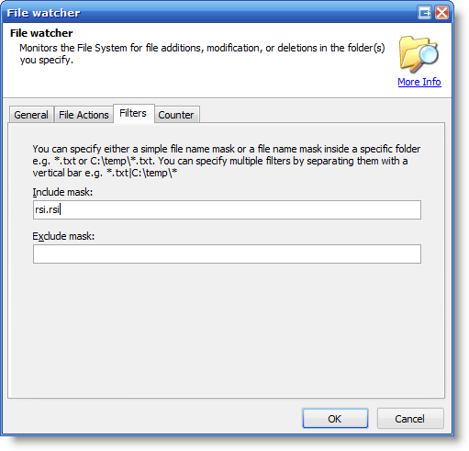
Жмём кнопку «OK». Должно получиться примерно такое окно:
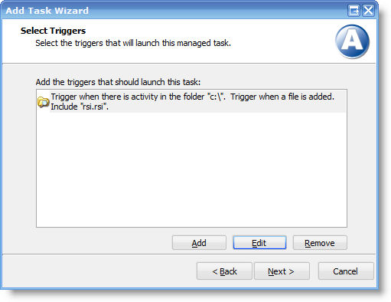
Жмём кнопки «Next» и «Create Steps». Попадаем в окно редактирования шагов выполнения задачи. Шаги или доступные действия можно перетаскивать в окошко «Steps» или добавлять их туда двойным щелчком.
Первым шагом создаём переменную для хранения текста, прочитанный из файла RSI.RSI. Назовём её, например, text_message. Следующий шаг – чтение данных из файла c:\rsi.rsi в переменную text_message.
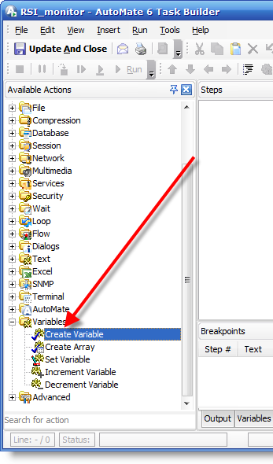
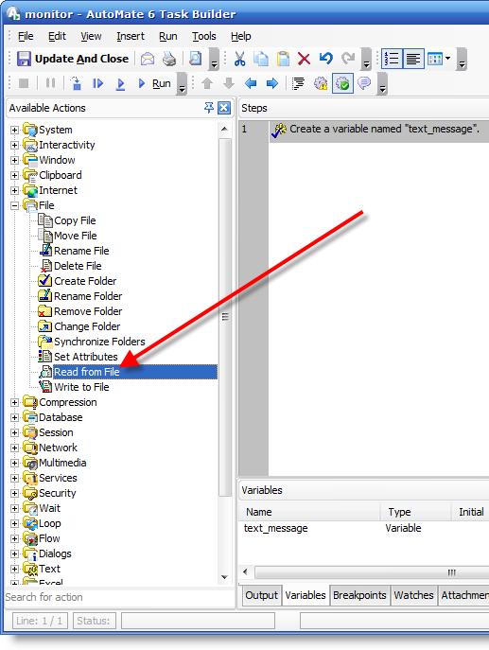
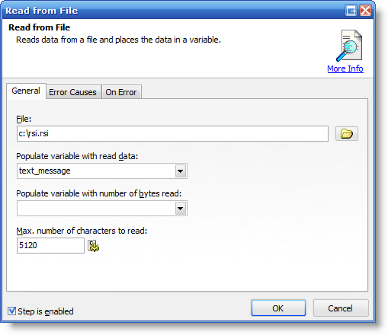
После того, как текстовое сообщение прочитано, этот файл c:\rsi.rsi необходимо удалить.
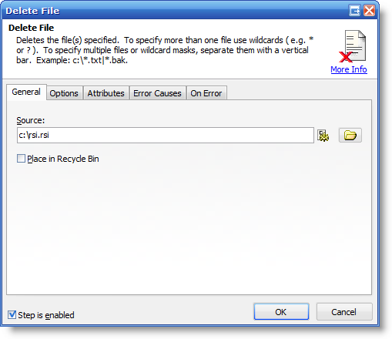
Теперь в переменной text_message у нас хранится сообщение, переданное из программы на языке QPILE, которое мы можем показать в сообщении. Перед сообщением можно проиграть какой-нибудь звуковой файл.
Для этого добавляем ещё два шага. Сначала выведем сообщение и в качестве текста сообщения будем использовать содержимое переменной text_message:
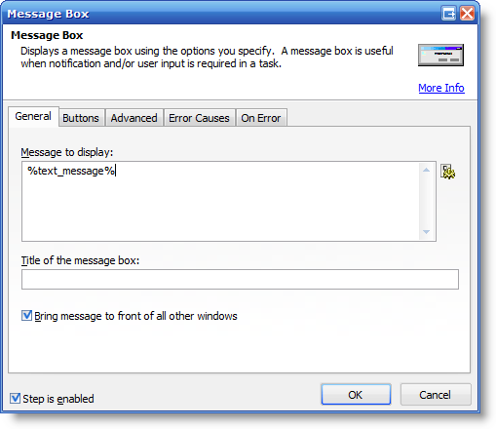
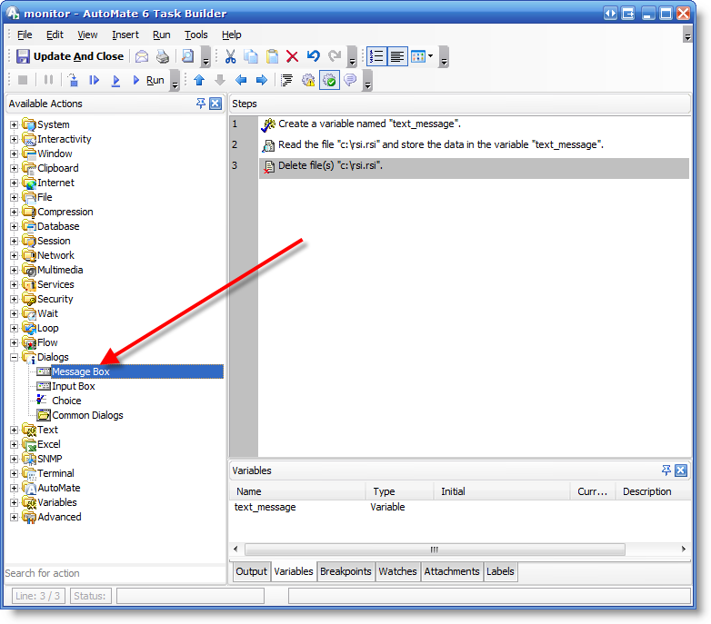

Затем добавим проигрывание звукового файла:
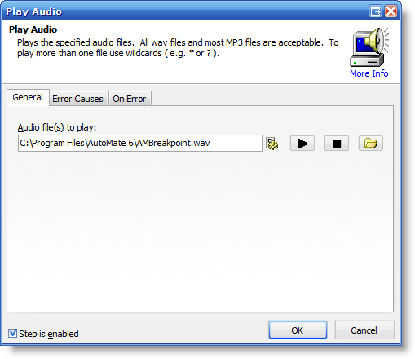
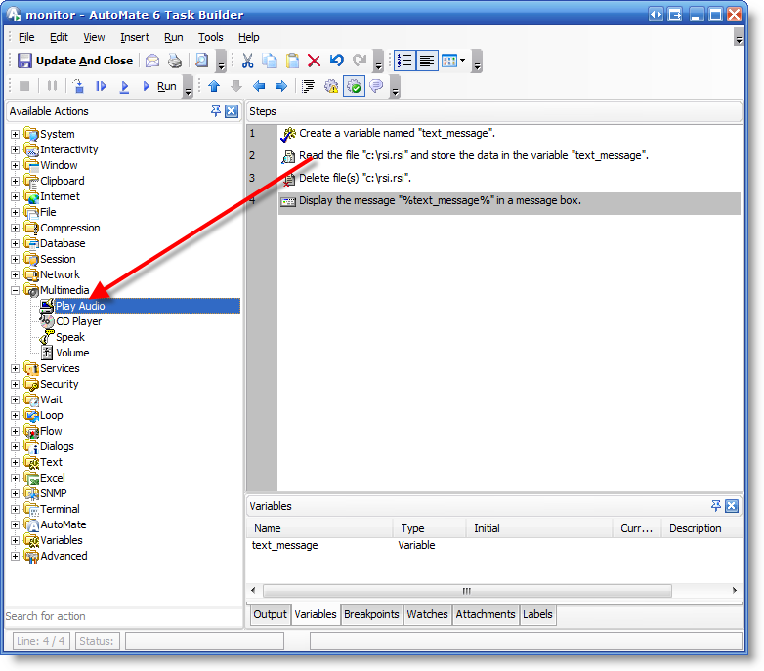
В итоге мы должны получить примерно такие шаги:
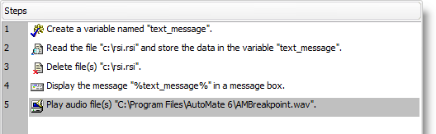
Жмём на кнопку Update And Close. Далее в диалоге можно смело жать на кнопки «Next» и «Finish».
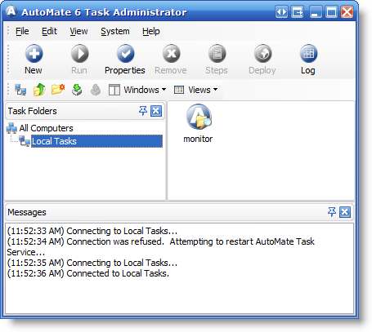
Пример диалога, который появляется при срабатывании задачи:
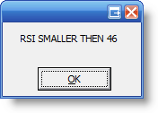

Пример кода на языке QPILE
PORTFOLIO_EX monitor;
DESCRIPTION monitor;
CLIENTS_LIST ALL_CLIENTS;
FIRMS_LIST FIRM_ID;

PROGRAM
func format_date(mDateTime)
result=0
tYear = 0+get_value(mDateTime, "YEAR")
tMonth = 0+get_value(mDateTime, "MONTH")
tDay = 0+get_value(mDateTime, "DAY")
if(tMonth < 10)
tMonth = "0" & tMonth
end if
if(tDay < 10)
tDay = "0" & tDay
end if
result = tYear & tMonth & tDay
end func

func format_last_candle_time(mDateTime, interval, hour_shift)
result=0
tHour=0+get_value(mDateTime, "HOUR") + hour_shift
tMin=floor((0 + get_value(mDateTime, "MIN")) / interval) * interval
if(tHour < 10)
tHour = "0" & tHour
end if
if(tMin < 10)
tMin = "0" & tMin
end if
result=tHour & tMin & "00"
end func

string = create_map()
new_global("last_line", 1) 'номер последней строчки с сообщением
new_global("last_RSI_value", 0) 'номер последней строчки с сообщением
Interval_value=5 'интервал индикатора (пять минут)
Hour_shift=-3 '
RSI_file="c:\rsi.rsi"
mDatetime=GET_DATETIME()
candle_data=format_date(mDateTime)
candle_time=format_last_candle_time(mDateTime, Interval_value, hour_shift)

RSI_Value =0+ get_value(GET_CANDLE("EQBR", "EESR", "", "" & Interval_Value, "RSI", candle_data, candle_time), "close")

if(Last_RSI_value <= 45 AND RSI_value >= 45)
writeln(RSI_file, "RSI greate then 48")
string=set_value(string, "MSg", get_value(mDateTime, "Datetime") & " RSI greater then 48")
add_item(1, string)
last_line=last_line+1
end if

if(Last_RSI_value >= 43 AND RSI_value <= 43)
writeln(RSI_file, "RSI smaller then 46")
string=set_value(string, "MSg", get_value(mDateTime, "Datetime") & " RSI smaller then 46")
add_item(1, string)
last_line=last_line+1
end if
Last_RSI_Value = RSI_Value
END_PROGRAM

PARAMETER Msg;
PARAMETER_TITLE Last msg;
PARAMETER_DESCRIPTION Last msg;
PARAMETER_TYPE STRING(1024);
END

END_PORTFOLIO_EX

